**Τα «ΤΕΤΡΑΔΙΑ» ΤΩΝ ΑΡΧΑΙΩΝ ΑΝΘΡΩΠΩΝ**

Στην αρχαιότητα χρησιμοποιούνταν ένα πλήθος υλικών γραφής, τόσο οργανικών, όσο και ανόργανων. Αντίθετα με μας σήμερα που γράφουμε επάνω στο χαρτί σχεδόν αποκλειστικά, οι αρχαίοι χρησιμοποιούσαν ένα πλήθος επιφανειών για να γράψουν, όπως το λίθο, τον πηλό, τα μεταλλικά ελάσματα, τις ξύλινες πινακίδες και τον πάπυρο.

**Ανόργανα υλικά γραφής**

Πάρα πολύ απλό υλικό γραφής αποτελούσαν τα **θραύσματα** από πήλινα αγγεία, τα λεγόμενα *όστρακα*, υλικό πρακτικό και αδάπανο. Η γραφή επάνω στα όστρακα ήταν άλλοτε εγχάρακτη και άλλοτε με σινική μελάνη. Όπως προκύπτει από τα σχετικά ευρήματα, τα όστρακα χρησιμοποιούνταν για φορολογικές αποδείξεις, σημειώσεις, βεβαιώσεις, επιστολές και κυρίως μαθητικές ασκήσεις.

Ένα ακόμη πιο πρωτόγονο μέσον γραφής αυτής της κατηγορίας ήταν οι **λείες πέτρες**.

Μια σπουδαία κατηγορία υλικών γραφής ήταν τα **μέταλλα**. Ο ορείχαλκος αν και συχνά χρησιμοποιούμενος αλλού, στον ελλαδικό χώρο δεν χρησιμοποιούνταν ιδιαίτερα, καθώς εδώ προτιμούνταν μαλακότερα μέταλλα, όπως για παράδειγμα ο μόλυβδος.

Συχνά στην αρχαιότητα συναντάται η χρήση των *καταδέσμων*, το να γράφουν δηλαδή επάνω σε φύλλα μολύβδου μαζί με τύπους αναθεματισμού το όνομα ενός προσώπου για το οποίο εύχονταν κάτι κακό και έπειτα να θάβουν ή να πετούν μέσα σε τάφους τις κατάρες αυτές (εικ. 20-21).

Κατάλληλο επίσης μεταλλικό υλικό γραφής ήταν ο μαλακός κασσίτερος. Και σε αυτό το υλικό βρέθηκαν γραμμένες κατάρες όπως αυτές που προαναφέρθηκαν. Ο Παυσανίας (4, 26, 8) αναφέρει τέτοιους γραμμένους ρόλους από κασσίτερο.

Από τα μέταλλα σπανιότατα υλικά γραφής ήταν ο χρυσός και ο άργυρος. Παρ' όλα αυτά σώθηκαν ορισμένα ασημένια πλακίδια με αναθέματα. Ο Πλούταρχος αναφέρεται στο χρυσό βιβλίο που αφιέρωσε η ποιήτρια Αριστομάχη από τις Ερυθρές στο Μαντείο των Δελφών. Οι γραφές επάνω σε αυτά τα πολύτιμα υλικά προφανώς δεν προορίζονταν για καθημερινή χρήση και έτσι τέτοια παραδείγματα πρέπει να ήταν πολύ σπάνια.

**Οργανικά υλικά γραφής**

Μεταξύ των οργανικών υλικών γραφής, φυτικής προέλευσης, ένα χαρακτηριστικό υλικό ήταν το **ξύλο** το οποίο χρησιμοποιούνταν για ορισμένα σύντομα κείμενα. Στην πιο απλή περίπτωση επρόκειτο για σανίδες ή σανιδάκια επάνω στα οποία έγραφαν απευθείας με μελάνη. *Λευκώματα* ονομάζονταν οι ξύλινες επιφάνειες που ασπρίζονταν πρώτα με ασβέστη ή γύψο. Τα πιο συχνά υλικά κατάλοιπα επιγραφών επάνω σε ξύλο προέρχονται από την Αίγυπτο, λόγω των ευνοϊκών συνθηκών διατήρησής τους. Από τα υλικά αυτά κατάλοιπα διαπιστώνουμε ότι καμιά φορά περισσότερες ξύλινες πινακίδες συνδέονταν μεταξύ τους με τρύπες στη μία πλευρά τους, από τις οποίες περνούσε ένα κορδόνι για τη σύνδεση. Ανάλογα με τον αριθμό των συνδεόμενων ξύλινων πινακίδων, το σύνολο ονομάζονταν *πυξία* ή *πτυχία*, *δίπτυχα*, *τρίπτυχα* ή *πολύπτυχα*. Οι ξύλινες πλάκες ήταν λείες και διέθεταν επίστρωση από κερί στην εσωτερική επιφάνεια, ενώ στην άλλη πλευρά διέθεταν υπερυψωμένο χείλος. Ονομάζονταν *γραμματεία* και χρησιμοποιούνται κυρίως από τους μαθητές. Μία ή πολλές πλάκες μαζί χρησιμοποιούνταν επίσης για το γράψιμο επιστολών, ως σημειωματάρια, για λογοτεχνικά σχεδιάσματα, περιλήψεις ή και ως σχολικοί πίνακες.

Το πιο σημαντικό υλικό γραφής της αρχαιότητας, το οποίο απέκτησε και τη μεγαλύτερη σημασία μέσα στα χρόνια, ήταν ο **πάπυρος.** Ο πάπυρος προέρχονταν από το φυτό *πάπυρος* ή *χάρτης,* όπως ονομάζονταν από τους Έλληνες, ένα χαμόδεντρο που ανήκει στα ξυνόχορτα και αγαπά την υγρασία και τη ζέστη, με περιοχή διάδοσής του το Νείλο της Αιγύπτου. Η εν λόγω γραφική ύλη προέρχονταν από την καρδιά του κατώτερου τμήματος του στελέχους του φυτού, ενώ ο Πλίνος παραθέτει αναλυτική σχετική αναφορά (Hist Nat 13, 74 κε).

Η διαδικασία σε σχέση με την παραγωγή του παπύρου, ήταν η εξής: το στέλεχος κόβονταν φρέσκο σε τμήματα, αποφλοιώνονταν και έπειτα ελευθερωνόταν η καρδιά του. Στη συνέχεια η καρδιά κόβονταν σε λεπτές, πλατιές λωρίδες, τις οποίες έβαζαν τη μία πλάι στην άλλη ώστε να επικαλύπτονται οι άκρες επάνω σε μία σανίδα βρεγμένη στο νερό. Επάνω σ' αυτό το στρώμα τοποθετούσαν ένα δεύτερο στρώμα από λωρίδες της καρδιάς του φυτού. Κατόπιν μ' ένα λείο, πλατύ λιθάρι χτυπούσαν καλά την άνω επιφάνεια των λωρίδων, ώστε τα μεμονωμένα στοιχεία με την κολλώδη συνοχή της δυνατής ψίχας να συνδεθούν σταθερά μεταξύ τους. Το φύλλο που αποκτούσαν μ' αυτό τον τρόπο, το *κόλλημα*, ξηραίνονταν στον ήλιο και μετά στιλβώνονταν. Για τη στίλβωση χρησιμοποιούσαν κισσήρι, κοχύλι ή ραβδί από ελεφαντόδοντο. Ενίοτε με τη βοήθεια ξυδιού ή αλεύρου συγκολλούνταν περισσότερα φύλλα, 20 ή και 50 ακόμη σε ένα ρολό όπου οι ίνες του φυτού στη μία πλευρά πήγαιναν πάντα προς στην ίδια κατεύθυνση, εξωτερικά κάθετα και εσωτερικά οριζόντια.

Ο πάπυρος έφτανε στο εμπόριο πάντα με τη μορφή τέτοιων ρολών τα οποία κόβονταν έπειτα στο επιθυμητό μέγεθος. Το πρώτο φύλλο, το *πρωτόκκολλον*, έμενε συνήθως άγραφο ως προστατευτικό του κυλίνδρου. Το κείμενο γράφονταν σε στήλες, σελίδες, συνήθως μόνο στη λεία εσωτερική επιφάνεια αρχίζοντας από το αριστερό άκρο. Ο τίτλος του κειμένου και το όνομα του συγγραφέα αναγράφονταν σε πρόσθετη δερμάτινη ταινία, το λεγόμενο *σίλλυβο*.

Ο πάπυρος γενικά είχε ανοιχτό τόνο, ήταν εύκαμπτο υλικό γραφής, και διέθετε την πρέπουσα ελαστικότητα, ενώ χρησιμοποιούνταν κυρίως για μακροσκελή κείμενα. Από τις επιγραφές του Ερεχθείου μαθαίνουμε ότι η διοίκηση της Αθήνας του 5ου αι. χρησιμοποιούσε τον πάπυρο για τους λογαριασμούς του χτισίματος του κτιρίου.

**Δέρμα και περγαμηνή**

Τα δέρματα των ζώων ήταν μία άλλη ύλη ανταγωνιστική προς τον πάπυρο. Η διαφορά μεταξύ δέρματος και περγαμηνής είναι ότι το δέρμα προέκυπτε από άργασμα αποτριχωμένου δέρματος ζώου με φυτικά υλικά που περιείχαν βυρσοδεψικό οξύ. Η περγαμηνή αντίθετα δεν γινόταν με το άργασμα του ζώου, αλλά μετά από κατεργασία του με ασβέστη, αφού το ξήραιναν τεντωμένο και έπειτα το έξυναν και το λείαιναν. Στην αρχαία γραμματεία το δέρμα ζώου αναφέρεται συχνά ως μέσο γραφής, ενώ οι όροι που χρησιμοποιούνται αδιακρίτως και για τα δύο είναι οι όροι *διφθέρα* και *μεμβράνα*. ο Ηρόδοτος συγκεκριμένα (5, 58) αναφέρει πως οι Έλληνες της Ιωνίας έγραφαν πριν από τον πάπυρο σε δέρματα αιγοπροβάτων.

(<http://www.tmth.edu.gr/aet/thematic_areas/p143.html>

Πρόκειται για την ιστοσελίδα του ΚΕΝΤΡΟΥ ΔΙΑΔΟΣΗΣ ΕΠΙΣΤΗΜΩΝ ΚΑΙ ΜΟΥΣΕΙΟΥ ΤΕΧΝΟΛΟΓΙΑΣ, ΝΟΗΣΙΣ)

[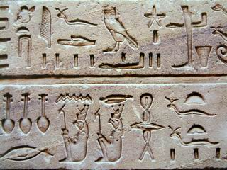](https://www.google.gr/url?sa=i&rct=j&q=&esrc=s&source=images&cd=&cad=rja&uact=8&ved=0ahUKEwjj3tXcyOfPAhWMSRoKHVFmCSwQjRwIBw&url=https%3A%2F%2Fel.wikipedia.org%2Fwiki%2F%25CE%2599%25CE%25B5%25CF%2581%25CE%25BF%25CE%25B3%25CE%25BB%25CF%2585%25CF%2586%25CE%25B9%25CE%25BA%25CE%25AC&psig=AFQjCNHq9y16V6JFCmIF_aPH0x2dIosaYw&ust=1476990531367135)Αιγυπτιακά Ιερογλυφικά

[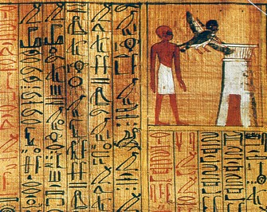](http://www.google.gr/url?sa=i&rct=j&q=&esrc=s&source=images&cd=&cad=rja&uact=8&ved=0ahUKEwjOqsH3yOfPAhUCtRoKHetEB74QjRwIBw&url=http%3A%2F%2Febooks.edu.gr%2Fmodules%2Febook%2Fshow.php%2FDSGYM-A105%2F29%2F156%2C899%2F&psig=AFQjCNHq9y16V6JFCmIF_aPH0x2dIosaYw&ust=1476990531367135)Αιγυπτιακά Ιερογλυφικά

[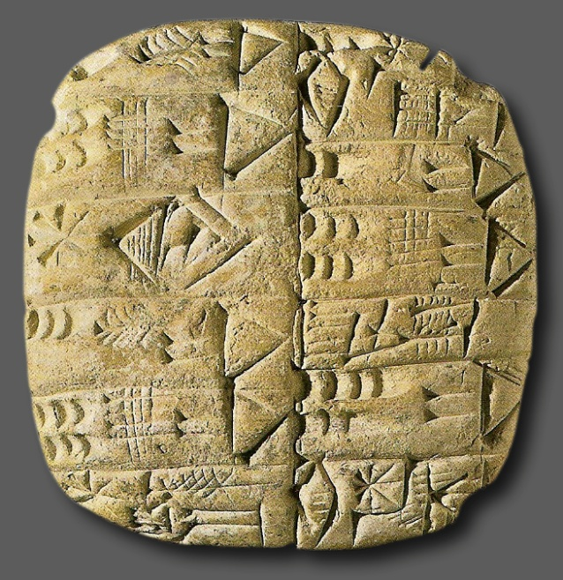](https://www.google.gr/url?sa=i&rct=j&q=&esrc=s&source=images&cd=&cad=rja&uact=8&ved=0ahUKEwicu-2ZyefPAhWHDBoKHczTBQYQjRwIBw&url=https%3A%2F%2Farxaiologikoacharnes.wordpress.com%2F2014%2F04%2F15%2F%25CE%25B7-%25CE%25B9%25CF%2583%25CF%2584%25CE%25BF%25CF%2581%25CE%25AF%25CE%25B1-%25CF%2584%25CE%25B7%25CF%2582-%25CE%25B3%25CF%2581%25CE%25B1%25CF%2586%25CE%25AE%25CF%2582-%25CE%25BA%25CE%25B1%25CE%25B9-%25CF%2584%25CF%2589%25CE%25BD-%25CE%25B2%25CE%25B9%25CE%25B2%25CE%25BB%25CE%25B9%25CE%25BF%25CE%25B8%25CE%25B7%25CE%25BA%2F&psig=AFQjCNGCjK36SW_fdlJPfesa2pVjjq6hYA&ust=1476990671942188)Σφηνοειδής γραφή

[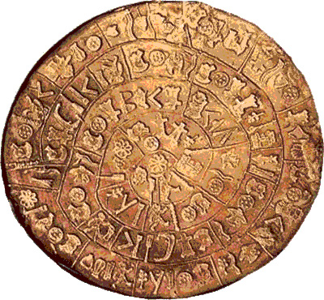](http://www.google.gr/url?sa=i&rct=j&q=&esrc=s&source=images&cd=&cad=rja&uact=8&ved=0ahUKEwik47bQyefPAhWOSxoKHaIADQEQjRwIBw&url=http%3A%2F%2Fwww.metafysiko.gr%2F%3Fp%3D4742&psig=AFQjCNFkcd8UnKAs5rXLYcjufBYtcqczJg&ust=1476990789214169)Ό δίσκος της Φαιστού

[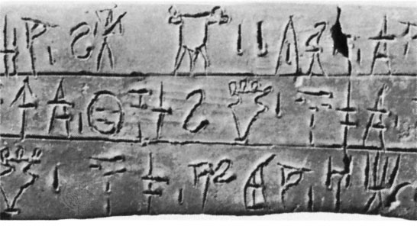](https://www.google.gr/url?sa=i&rct=j&q=&esrc=s&source=images&cd=&cad=rja&uact=8&ved=0ahUKEwjBkduUyufPAhXFVxoKHfemD9wQjRwIBw&url=https%3A%2F%2Fwww.britannica.com%2Ftopic%2FLinear-B&psig=AFQjCNGQPl6n7hyiUZnvJEn2obCG3S8QcA&ust=1476990933827373)

Γραμμική Β΄ (πινακίδα που βρέθηκε στην Πύλο)

[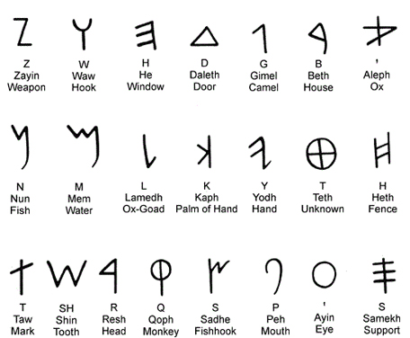](http://www.google.gr/url?sa=i&rct=j&q=&esrc=s&source=images&cd=&cad=rja&uact=8&ved=0ahUKEwjercfcyufPAhWJtBoKHT9eAC0QjRwIBw&url=http%3A%2F%2Fwww.medinaproject-epigraphy.eu%2Fphoenician-alphabet%2F&psig=AFQjCNERlkBwuvdwlnzHqDUhD_gtDFjoFg&ust=1476991076356496)

**Φοινικικό αλφάβητο**

**By Marsyas (2007), CC BY 2.5,** [**https://commons.wikimedia.org/w/index.php?curid=471575**](https://commons.wikimedia.org/w/index.php?curid=471575)

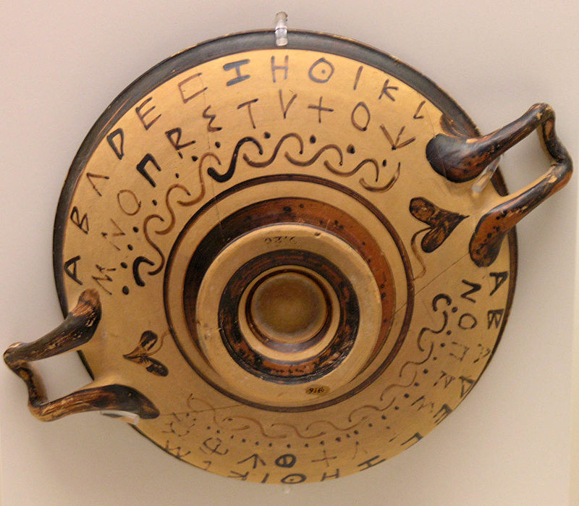

**Το αγγείο είναι «Αλφαβητάριο» (Αρχαιολογικό Μουσείο Αθήνας)**